PROSEDUR OPERASI STANDARD
PENYIMPANAN DAN PELUPUSAN REKOD
Templat mudah untuk perusahaan kecil dan sederhana

Medan | Maklumat
Kod dokumen | SOP-PEN-010
Pindaan | 00
Jabatan | Pentadbiran
Kategori | Semua Industri
Pemilik proses | [Nama jawatan]
Tarikh berkuat kuasa | [HH/BB/TTTT]

Sesuaikan nama jawatan, tempoh tindakan dan tempoh simpanan sebelum digunakan.

1. Tujuan
Menetapkan kaedah mudah dan terkawal bagi penyimpanan dan pelupusan rekod supaya tanggungjawab jelas, hasil disemak sebelum diluluskan dan rekod boleh dirujuk semula.

2. Skop dan Ringkasan Proses
Terpakai kepada pekerja dan pihak berkaitan yang terlibat dalam penyimpanan dan pelupusan rekod di [nama syarikat/lokasi]. Proses bermula apabila permintaan atau pencetus diterima dan berakhir apabila hasil diterima, pihak berkaitan dimaklumkan serta rekod ditutup.
Perkara | Butiran
Masukan | Permintaan, rujukan terkini, kriteria, tarikh dan maklumat sokongan.
Aktiviti utama | Daftar, semak, laksana, periksa, baiki jika perlu, lulus dan tutup.
Hasil | Hasil penyimpanan dan pelupusan rekod yang diterima serta rekod penutupan.
Pelanggan proses | Pemohon, pengguna, pelanggan atau penerima hasil.
Pemilik proses | [Nama jawatan yang bertanggungjawab]
Petunjuk prestasi | Masa siap, hasil diterima kali pertama dan bilangan isu lewat.

3. Istilah Utama
Istilah | Maksud
Dokumen terkawal | Dokumen rasmi yang mempunyai kod, pindaan, tarikh dan kelulusan.
Pemilik proses | Jawatan yang bertanggungjawab terhadap keputusan, prestasi dan pindaan proses.
Rekod | Bukti yang diwujudkan ketika aktiviti dijalankan atau keputusan dibuat.

4. Tanggungjawab
Peranan | Tanggungjawab
Pemilik Proses / Pengurus | Meluluskan kaedah kerja, menyediakan sumber dan menyelesaikan isu yang dieskalasi.
Penyelaras | Mendaftarkan permintaan, menyelaras tindakan, memantau tarikh dan menyimpan rekod.
Pelaksana | Menjalankan langkah kerja, mematuhi kawalan dan merekod bukti semasa.
Penyemak | Menyemak hasil terhadap kriteria serta meminta pembetulan jika perlu.
Pelulus / Penerima | Menerima atau menolak hasil dalam had kuasa yang diberikan.

5. Carta Alir
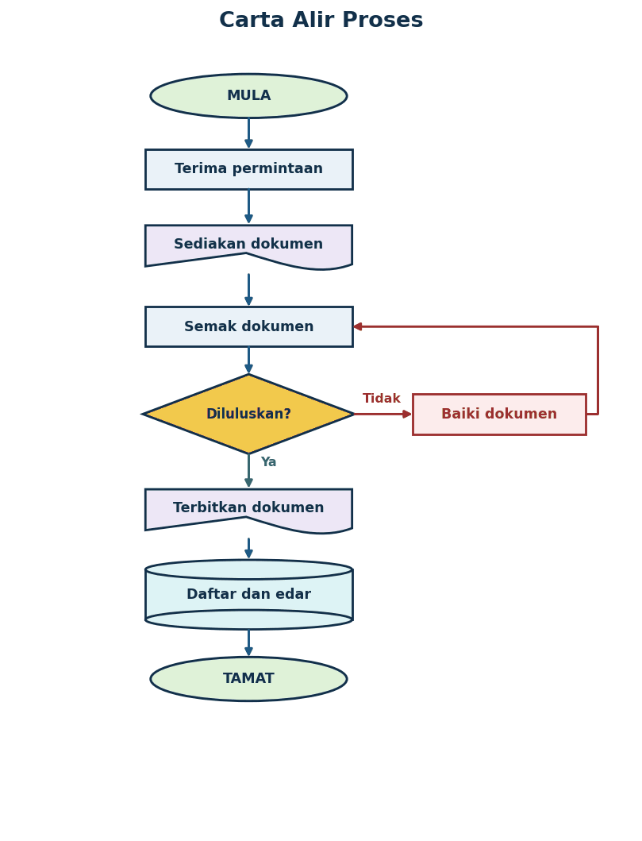

6. Langkah Kerja
Bil. | Peringkat | Tindakan | Rekod
1 | Terima permintaan | Pemilik proses menyatakan tujuan, pengguna, kandungan dan tarikh dokumen diperlukan. | Daftar permintaan
2 | Sediakan dokumen | Penyedia menggunakan templat terkawal serta rujukan terkini untuk menyediakan draf. | Senarai semak
3 | Semak dokumen | Penyemak memeriksa ketepatan, bahasa, tanggungjawab, urutan kerja dan rekod. | Rekod kerja
4 | Semak hasil | Pelulus menilai kesesuaian. Draf yang ditolak dibaiki dan dihantar semula untuk semakan. | Ulasan semakan
5 | Keputusan | Pentadbir memberi nombor pindaan, tarikh berkuat kuasa dan menyimpan fail induk. | Bukti keputusan
6 | Terbitkan dokumen | Pentadbir mengedar versi terkini, menarik balik versi lama dan mengemas kini daftar induk. | Bukti serahan
7 | Daftar dan edar | Pemilik proses memantau penggunaan dan memulakan pindaan apabila berlaku perubahan. | Fail penutupan

7. Senarai Semak Sebelum Penutupan
- Permintaan, skop dan tarikh sasaran telah direkodkan.
- Rujukan serta versi dokumen yang digunakan adalah terkini.
- Pemilik tindakan dan pelulus dikenal pasti.
- Risiko utama dan kawalan sebelum kerja telah disemak.
- Hasil memenuhi kriteria penerimaan dan mempunyai bukti.
- Pembetulan telah disemak semula sebelum kelulusan.
- Penerima telah dimaklumkan dan rekod penutupan disimpan.

8. Rekod
Rekod | Penjaga | Tempoh simpanan
Draf, ulasan dan bukti kelulusan | Penyelaras | Sekurang-kurangnya 3 tahun
Kelulusan dan penerimaan | Pemilik proses | Sekurang-kurangnya 3 tahun
Isu, pembetulan dan tindakan susulan | Penyelaras | Sekurang-kurangnya 3 tahun selepas ditutup
Laporan prestasi proses | Pemilik proses | Sekurang-kurangnya 3 tahun

9. Pemantauan dan Semakan SOP
Pemilik proses menyemak masa siap, penerimaan kali pertama dan isu lewat setiap bulan. SOP ini disemak sekali setahun atau lebih awal apabila berlaku perubahan operasi, undang-undang, sistem, pelanggan atau struktur syarikat.

10. Kelulusan dan Pindaan
Peranan | Nama dan jawatan | Tarikh | Tandatangan
Disediakan oleh | [Nama dan jawatan] | [Tarikh] | [Tandatangan]
Disemak oleh | [Nama dan jawatan] | [Tarikh] | [Tandatangan]
Diluluskan oleh | [Nama dan jawatan] | [Tarikh] | [Tandatangan]

Pind. | Tarikh | Ringkasan pindaan | Diluluskan
00 | [HH/BB/TTTT] | Keluaran pertama | [Nama]

